МИНИСТЕРСТВО НАУКИ И ВЫСШЕГО ОБРАЗОВАНИЯ  
РОССИЙСКОЙ ФЕДЕРАЦИИ

федеральное государственное автономное   
образовательное учреждение высшего образования  
«Самарский национальный исследовательский университет   
имени академика С.П. Королева»

(Самарский университет)

Институт информатики и кибернетики  
Кафедра суперкомпьютеров и общей информатики

**Отчет по лабораторной работе №2**

Дисциплина: «Методы проектирования и поддержки требований к программному обеспечению»

Вариант 14: **«Photo services»**

Тема: **«Specification of system requirements. Use Case diagram.  
Scenarios»**

Выполнил: Неженский М.С.

Группа: 6133-010402D

Самара 2023

Задание 1

Основной задачей сети фотоуслуг является продажа фотографий. Автоматизация процесса поспособствует увеличению продаж фотографий.

Задание 2

Сеть фотоуслуг позволяет:

1. печать фотографий;
2. проведение акций, с целью повышения объемов продаж;
3. оплата картой и наличными;
4. доставка до адреса пользователя, самовывоз.

Задание 3

**Пользователь** – человек, который хочет заказать услугу на сайте;

**Администратор** – человек, который отвечает за правильную работу сайта;

**Фотография** – подразумевается фотография, загруженная на сайт;

**Заказ** – это результат фотоуслуги, которую пользователь выбрал (может быть набором фотографий, который пользователь отправил на печать);

**Услуга** – это выполнение заказа;

**Сеть фотоуслуг** – система, которая позволяет пользователям заказывать печать фотографий онлайн.

Задание 4

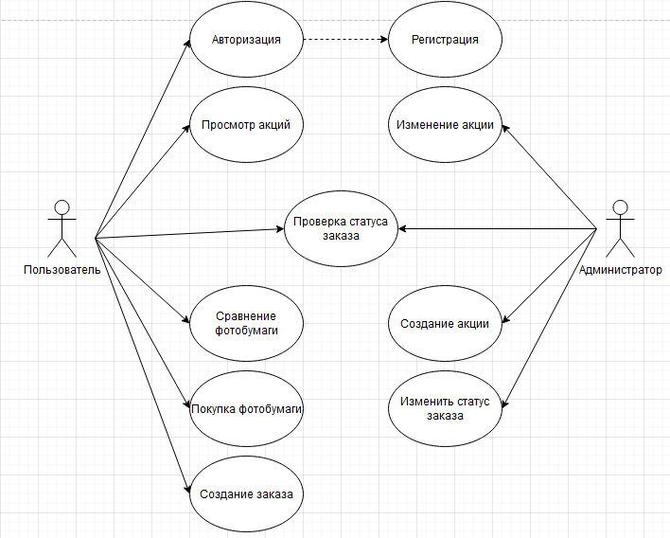

Рисунок 1 - Use Case Diagram

Задание 5

**Вариант использования 1**: Авторизация на сайте.

Актеры: пользователь.

Цель: войти на сайт как пользователь.

Краткое описание: пользователь заходит на сайт. Попадает на стартовую страницу сайта. Авторизуется в системе.

Сценарий:

1. Пользователь заходит на стартовую страницу сайта.
2. Если ранее пользователь не был зарегистрирован, тогда используем вариант использования «Регистрация»
3. Ввод логина и пароля в форму для регистрации.

Исключение 1: логин уже используется.

1. Ввод логина и пароля в форму для авторизации.

Исключение 1: логин или пароль неверный.

Исключение 2: введены некорректные символы.

1. Нажатие на кнопку «Войти».
2. Клиент на стартовой странице авторизованный.

**Вариант использования 2**: Регистрация на сайте.

Актеры: пользователь.

Цель: создать учетную запись.

Краткое описание: пользователь заполняет регистрационную форму для создания учетной записи в системе

Сценарий:

1. Пользователь заходит на стартовую страницу сайта.
2. Нажатие на кнопку «Регистрация».
3. Ввод логина и пароля в регистрационную форму.
4. Нажатие на кнопку «Создать учетную запись».

Исключение 1: логин уже используется.

1. Отправка письма с ссылкой подтверждения регистрации.
2. Нажатие пользователем на почте на ссылку подтверждения регистрации.
3. Пользователь зарегистрирован.

**Вариант использования 3**: Просмотр акций.

Актеры: пользователь.

Цель: просмотр акций в поисках выгоды.

Краткое описание: пользователь выбирает подходящую ему акцию.

Сценарий:

1. Пользователь заходит на стартовую страницу сайта.
2. Нажатие на кнопку «Акции».
3. Выбор акции.
4. Вариант использования «Создание заказа».

**Вариант использования 4**: Изменение акции.

Актеры: администратор.

Цель: исправить неточность в акции.

Краткое описание: администратор исправляет содержание акции.

Сценарий:

1. Администратор заходит на стартовую страницу сайта.
2. Администратор входит на сайт от имени администратора.
3. Изменение акции в разделе «Акции».
4. Нажатие на кнопку «Сохранить акцию».

**Вариант использования 5**: Создание акции.

Актеры: администратор.

Цель: добавить акцию.

Краткое описание: администратор поддерживает актуальность раздела с акциями.

Спецификация:

1. Администратор заходит на стартовую страницу сайта.
2. Администратор входит на сайт от имени администратора.
3. Создание акции в разделе «Акции».
4. Нажатие на кнопку «Сохранить акцию».
5. Пользователь переходит на страницу «Фотобумага» и смотрит на прайс-лист с информацией о фотобумаге

Характеристики: особенности фотобумаги отображается в списке бумаги для фото (цена, бумага, размер, срок изготовления).

Фильтры: можно отфильтровать товары.

1. Поиск: пользователь может искать товары по названию,цене, году выпуска и категории.
2. Пользователь переходит на страницу «Печать фото» и смотрит прайс-лист с информацией о печати

Характеристики: особенности фотобумаги отображается в списке бумаги для фото (цена, бумага, размер, срок изготовления).

**Вариант использования 6:** Сравнение фотобумаги

Актеры: пользователь

Цель: сравнение товаров

Краткое описание: сравнение характеристик нескольких фотобумаг

Сценарий:

1. Пользователь заходит на стартовую страницу сайта.
2. Сервис просмотра пользователя.
3. Пользователь переходит на страницу «Фотобумага» и смотрит прайс-лист с информацией о фотобумаге.
4. Пользователь нажимает кнопку «Добавить в сравнение» на нескольких товарах.
5. Клиент нажимает кнопку «Сравнить товары»
6. Клиент перенаправлен на страницу сравнения продуктов

|  |  |  |
| --- | --- | --- |
| Фотобумага | Глянцевая | Матовая |
| Цена | 400 | 200 |
| Рейтинг | 4.3 | 3.3 |

**Вариант использования 7:** Покупка фотобумаги

Актеры: пользователь

Цель: купить фотобумагу

Краткое описание: купить выбранную фотобумагу

Сценарий:

1. Пользователь заходит на стартовую страницу сайта.
2. Вариант использования «Авторизация на сайте».

Исключение 1: неверный логин или пароль.

Исключение 2: введены некорректные символы.

1. Сервис просмотра пользователя.
2. Пользователь переходит на страницу «Фотобумага» и смотрит прайс-лист с информацией о фотобумаге.
3. Выбор фотобумаги.
4. Пользователь нажимает кнопку «Купить».
5. Товар добавить в «корзину».
6. Пользователь может продолжить добавлять товар в корзину (пункт 3-4) или перейти на страницу оплаты
7. Пользователь заполняет форму с типом оплаты, доставки и адреса

Форма ввода:

Оплатить(выпадающее меню): банковской картой или наличными

Доставка(выпадающее меню): самовывоз или курьерская доставка

Адрес (текст): адрес клиента

1. Генерация ID заказа.
2. Расчет стоимости доставки.
3. Пользователь перенаправлен на страницу с информацией о заказе.
4. Отправить электронное письмо клиенту.

|  |  |  |  |  |
| --- | --- | --- | --- | --- |
| Дата заказа | Номер заказа | ФИО | Состояние доставки | Статус платежа |
| 01.12.2011 | 1 | Иванов Иван Иванович | В наличии | Оплачено |

**Вариант использования 8**: Создание заказа.

Актеры: пользователь.

Цель: распечатать фотографию.

Краткое описание: пользователь покупает печать фотографии с пользовательскими настройками.

Сценарий:

1. Пользователь заходит на стартовую страницу сайта.
2. Вариант использования «Авторизация на сайте».

Исключение 1: неверный логин или пароль.

Исключение 2: введены некорректные символы.

1. Нажатие на раздел «Печать фото»
2. Нажатие на кнопку «Заказ фото».
3. Переход на страницу «Оформление заказа»
4. Ввод данных в форму для оформления заказа: тип печати, тип бумаги, количество фотографий, ссылка на архив фотографий.
5. Ввод данных в форму для оплаты и доставки: тип оплаты, тип доставки.
6. Ввод данных в дополнительную форму для оплаты (данные карты и т.д.).
7. Генерация ID заказа.
8. Пользователь направлен на страницу с информацией по заказу.
9. Отправка письма на эл. почту с информацией о заказе.

Пример:

|  |  |
| --- | --- |
| ID заказа | 1 |
| ФИО | Иванов Иван Иванович |
| Адрес доставки | г. Самара, п. Пион, ул. Краснознаменная, д. 8, кв. 45 |
| Тип печати | Струйная |
| Тип бумаги | Глянцевая |
| Количество фотографий | 1000 |

**Вариант использования 9:** Проверка статуса заказа

Актеры: администратор или пользователь

Цель: получить данные о статусе заказа

Краткое описание: просмотр статуса заказа

Сценарий:

1. Администратор или пользователь заходит на стартовую страницу сайта.

2. Вариант использования «Авторизация на сайте».

Исключение 1: неверный логин или пароль.

Исключение 2: введены некорректные символы.

3. Администратор или пользователь нажимает кнопку «Статус заказов»

4. Администратор или пользователь перенаправляется на страницу со списком статусов заказов:

Пример:

|  |  |  |
| --- | --- | --- |
| Номер заказа | Тип статуса заказа | Тип статуса платежа |
| 1 | В наличии | Банковская карта (ожидание) |
| 2 | Курьер принял заказ | Наличные (ожидание) |
| 3 | Доставлено | Оплачено |

**Вариант использования 10:** Изменить статус заказа

Актеры: администратор

Цель: изменение статуса заказа

Краткое описание: изменение статуса заказа

Сценарий:

1. Администратор заходит на стартовую страницу сайта.

2. Администратор входит на сайт от имени администратора.

Исключение 1: Неверный логин или пароль.

3. Администратор выбирает нужный заказ.

4. Администратор нажимает кнопку «Редактировать статус заказов»

5. Администратор перенаправляется на порядок статуса страницы

6. Администратор меняет статус заказа («В наличии» или «Курьер забрал заказ» или «Доставлено»).